Размеры калорифера |  |  |  |  |  | 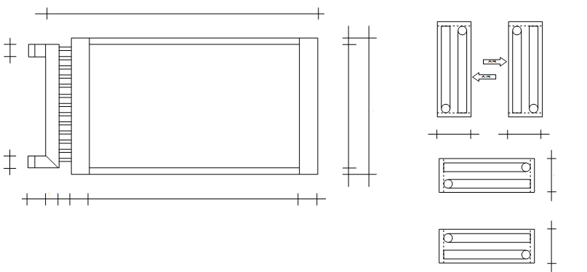  L.MAX +0/-20 mm. |  |  |  |  |  |  |  |  |  |  |  |  |  |  |  |  |  |  | V2 V1
Рабочая среда : |  |  |  |  |  |  |  | DIAM. a |  |  |  |  |  |  |  |  |  |  |  |  |  |  |  |  |  |  |  |  |  | B |  |  | H TOT
- Вода
- Перегретая вода
- Пар
- Масло |  |  |  |  |  |  |  |  |  |  |  |  |  |  |  |  |  |  |  |  |  |  |  |  |  |  |  |  |  | H
- Фреон
 |  |  |  |  |  |  |  | DIAM. a |  |  |  |  |  |  |  |  |  |  |  |  |  |  |  |  |  |  |  |  |  |  |  |  |  |  | c |  |  | c
 |  |  |  |  |  |  |  |  |  |  |  |  |  |  |  |  |  |  |  |  |  |  |  |  |  |  |  |  |  |  |  |  |  |  | H1
 |  |  |  |  |  |  |  |  |  |  |  |  |  |  |  |  |  |  |  |  |  |  |  |  |  |  |  |  |  | A |  |  |  |  |  |  |  |  |  |  | c
 |  |  |  |  |  |  |  |  |  | 150 |  | Ø |  | E |  | L |  |  |  |  |  |  |  |  |  |  |  | D
 |  |  |  |  |  |  |  |  |  |  |  |  |  |  |  |  |  |  |  |  |  |  |  |  |  |  |  |  |  |  |  |  |  |  | H2
Трубы: |  |  |  |  |  |  |  |  | “standard” coils.
Ребра: |  |  |  |  |  |  |  |  | Значение “A”, “B”, “E”, “L ”, может быть изготовлено по запросу заказчика |  |  |  |  |  |  |  |  |  |  |  |  |  |  |  |  |  |  |  |  |  |  |  |  |  |  |  |  |  |  |  |  | c
Патрубки: |  |  |  |  |  |  |  |  | Значение “D” стандартно мин. 60 мм. в целях защиты торцов калорифера
Рама: |  |  |  |  |  |  |  |  | Значение “C” в зависимости от количества рядов и диаметра подсоединений
 |  |  |  |  |  |  |  |  | Значение “H” всегда кратно 30 или 60 мм
Поз. | Модель |  |  |  |  |  |  |  |  |  |  |  |  |  |  |  | L |  |  | L.MAX |  | H |  | H TOT |  | A |  |  | B |  |  | D |  | E |  |  | C |  | DIAM.a | DIAM.b
Заказчик |  |  |  |  |  |  |  |  |  |  | Дата |  |  |  |  |  |  |  |  |  |  |  |  | Конструктивная часть калорифера  т/ф. (044) 593-07-76, 583-07-76, 592-17-81  office@termoprom.com.ua  www.termoprom.com.ua

